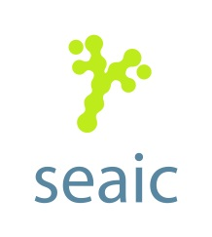
Acta de reunión del Comité de Inmunoterapia del 20 de octubre de 2016

Entidad que se reúne
Comité de Inmunoterapia de la Sociedad Española de Alergología e Inmunología Clínica (SEAIC)

Lugar de reunión
Sala de Cámara, Palacio de Congresos Kursaal, San Sebastián.

Fecha
20 de octubre 2016

Hora de inicio
17:30 p.m.
Hora de finalización
19:15 p.m.

Asistentes:
Ana Tabar (coordinadora), Beatriz Núñez (secretaria),Cesárea Sánchez, David González de Olano, Eloína González Mancebo, Pablo Rodríguez del Río, Mercedes Cimarra, María Mesa, Mª Mar Jiménez Lara, Alberto Oehling, Esozia Aroabarren, Virginia de Luque, Olga Esteso, Nagore Bernedo, Beatriz Rojas, Consolación de Frutos, Arturo Ruiz, Victoria Cardona, Teresa Garriga, David El Quotob, Ernesto Enrique, Angel Ferrer, Javier Domínguez, Carlos Blanco.

Excusan su ausencia: Carmen Vidal, Pedro Guardia, Ramón LLeonart, Juan María Beitia, Beatriz Huertas, Carmen Moreno, Angela Gonzalo Garijo, Javier Iglesias, Vanesa Sánchez Moreno, Javier Iglesias.

Desarrollo de la reunión según orden del día:
- Aprobación del acta anterior.
Se aprueba el acta de la anterior.

- Informe de la coordinadora. Trabajos finalizados /casi finalizados por el comité

- Cartilla IT sublingual. Está finalizada y disponible para impresión.
- Evaluación de becas SEAIC 2016
- Actualización del vademécum de IT. Se ha continuado actualizando la información referente a los productos de inmunoterapia, procediendo a la inclusión de la información aportada por los laboratorios. En la información enviada por Angela Gonzalo Garijo, coordinadora del proyecto, a la coordinadora y secretaria del comité, se objetiva que desde que se restringió el acceso a la web en junio 2013 ha seguido disminuyendo el número de visitas. El número de visitantes distintos /mes se mantiene desde entonces en 350-400 con un número de visitas entre 700-900/mes.
En relación a los precios, Merck continúa sin facilitar esta información y Stallergenes decidió en 2015 no actualizarla (salvo para Oralair), por lo que se eliminaron todos sus precios.
El pdf elaborado por Carmen Vidal a partir de la presentación realizada en el Clinical Village de Barcelona 2015 por Pablo Rodríguez está colgada en la web de la EACCI en “Interest Groups:Immunotherapy” con el título “Immnotherapy Products Guide”.
Se plantea de nuevo en la reunión la posibilidad de la traducción de la página al inglés, quizá empezando por productos que estén comercializados en un número determinado de países. Se decide que en la reunión en Sagunto en noviembre se tanteará el interés de miembros de sociedades científicas extranjeros en dicho proyecto. Quedó pendiente desde la última reunión su aprobación por la JD.
- Recopilación de documentos publicados por el comité : se ampliará la información aportada en meses anteriores a la Junta Directiva, con documentos y trabajos realizados por los miembros del comité.
- Realización de vídeos de IT: Cesárea Sánchez e Inmaculada Cerecedo han elaborado el guión de dos vídeos explicativos sobre inmunoterapia sublingual destinados a pacientes. Están disponibles en la página web de la SEAIC.
- Confección del programa y organización de la “II Jornada Sanguntina de IT: Regulación y situación actual”. Se celebrará el 25 de noviembre de 2016. Se ha obtenido el aval de la SEAIC y el contenido se publicará en el Allergologia et immunopatologia. Se ha establecido frecuencia bienal de la jornada. Ernesto Enrique explica que los próximos programas se decidirán en el comité.
- Proyecto EAASI: actualmente están publicados dos trabajos en Allergy (de la población general) y en PAI( de la población pediátrica). Está pendiente ahora la publicación de los resultados en población española.

- Actividades en desarrollo. Fase avanzada

- Unidades de IT y acreditación: está elaborado el documento final tras la realización de las dos rondas Delphi para la aprobación de los estándares que definirán las Unidades Especializadas y de Alta Complejidad. Pendiente de aprobación final y presentación a la Junta Directiva. Además los estándares mínimo de seguridad para la administración, realizados en colaboración con el comité de calidad, están también aprobados y consensuados desde primera ronda.
- Elaboración de herramienta informática para farmacovigilancia de IT: INterAcc. Virgnia de Luque y Pilar Serrano están liderando este proyecto. Virginia de Luque presenta la página, haciendo hincapié en la facilidad para inclusión de pacientes, la posibilidad de explotación de datos y de realizar farmacoviogilancia. Se hará una reunión presencial en Madrid para los últimos cambios en el diseño, y se intentará hacer en unos meses un pivotaje en 6 centros de España. A pesar del apoyo logístico actual de Stallergenes, se hará cesión a SEAIC para su mantenimiento.
- Revisión de la evidencia científica de IT en Asma: este proyecto se ha elaborado con el comité de asma de la SEAIC. El trabajo está ya escrito, enviado para publicación como suplemento a JIACI y pendiente de comentarios de revisores. Se insiste en la reunión en la calidad del documento final y en el esfuerzo realizado por el grupo de trabajo. Se están pensando vías para la explotación del mismo.
- Proyecto ITACA: Proyecto de ahorre de costes en pacientes con asma con IT. David González de Olano lidera este proyecto. Están firmados 29 centros. Se recuerda que la duración total serán 6 años, 3 de administración y 3 de seguimiento, con inclusión de 600 pacientes para un total final de 400 pacientes. Los primeros pacientes están ya incluídos.
- TPTs: talleres prácticos tutelados. Tutelados por Merck y con aval SEAIC. Se desarrollarán talleres prácticos tutelados por toda España en grupos de 20 personas aproximadamente de diferentes temas relacionados con la especialidad.

- Actividades a desarrollar
- El comité científico del congreso de Murcia ha solicitado al comité una sesión de Pro-Con sobre el uso de inmunoterapia con u alergeno o con mezclas de varios alergenos, en pacientes polisensibilizados polialérgicos. Lo desarollarán Eloína González Mancebo y Carmen Moreno.
- La coordinadora propone una seria de trabajos a desarrollar y pide a los integrantes del comité opinión sobre su viabilidad, ya que no todos se podrán desarrollor, la conveniencia de su desarrollo y preferencias de cada uno para llevarlos a cabo:

4.1. Validación del índice CASI en adultos
4.2. Elaboración de programa de formación continuada en IT. Requerimiento de la JD
4.3. Revisión de la evidencia disponible de IT en rinitis con otros alergenos diferentes a gramíneas y D. Pteronysinus (junto con el comité de rinitis).
4.4. Proyecto de Centros centinela en farmacovigilancia de reacciones sistémicas. Proyecto asociado al programa InterAcc con el objetivo específico de conocer/describir los factores determinantes que llevan al empleo de adrenalina en el uso de inmunoterapia ( este dato no está reflejado en EAASI).
4.5 Desarrollo de un índice de cumplimiento de IT (pensando en cierta homología con el test de adherencia a inhaladores, THAI).
4.6. Desarrollo de encuestas para neumología y pediatría para saber su conocimiento sobre IT y detectar áreas de mejora.
4.7. Posibilidad de internacionalizar el Vademecum de productos de Inmunoterapia
4.8. Desarrollo de una cartilla única de IT sl y sc.

- Ruegos y preguntas
Mercedes Cimarra plantea la posibilidad de que surja por parte del comité un modelo para CI para IT así como un posicionamiento para su uso. La coordinadora explica que en los mínimos de seguridad para las unidades de IT no se va a exigir. Ernesto Enrique explica que el CI en general puede ser verbal o escrito, siempre informando al paciente, pero que no se puede emitir una recomendación general por parte del comité y se insiste en la reunión en que el comité no se puede posicionar.

Finaliza la reunión a las 19:30

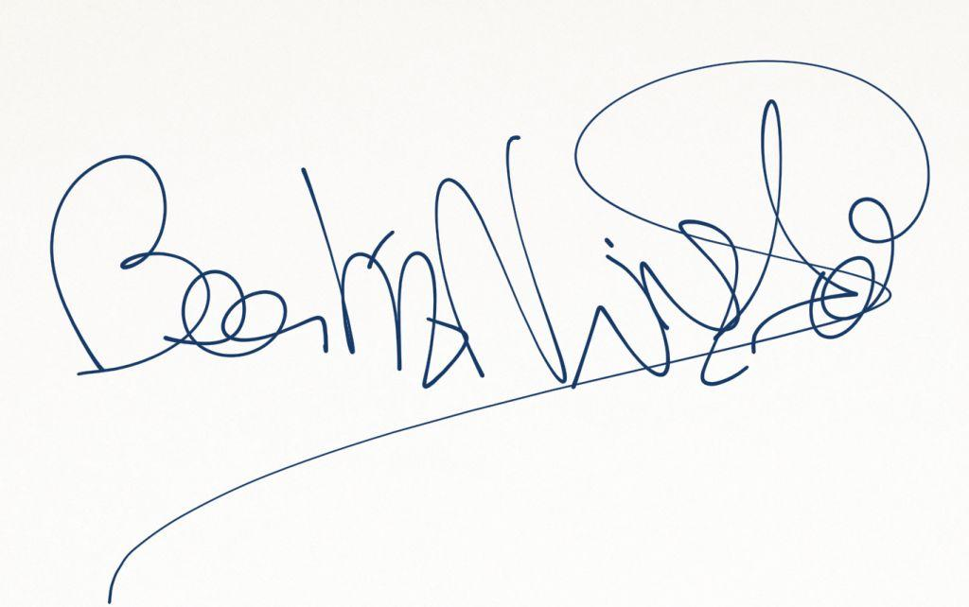

Fdo: Beatriz Núñez Acevedo.
Secretaria del Comité de Inmunoterapia

